北京七年级(上)数学 填空最后一题答案 · 2023-2024学年
共 58 份试卷 · 章节见 Word 导航窗格（视图→导航窗格）

月考

东城区汇文中学
【答案】
【解析】
【分析】仿照示解题过程，将整数部分相加减，分数部分相加减，再计算可得．
【详解】解：原式
【点睛】本题主要考查有理数加减混合运算，解题的关键是熟练掌握有理数的加减混合运算法则和运算律．
三、解答题

丰台区第十二中学
20. 已知，，且，则的值为________．
【答案】或
【解析】
【分析】本题考查了绝对值的性质，代数式求值，根据绝对值的性质求出，再根据分情况确定x、y的值，然后相加即可．
详解】解：，，
，
，
，
当时，，
当时，，
故答案为：或．
三、计算题（每题8分，共24分）

师范大学附属实验中学
【答案】 ①. 37 ②. 40
【解析】
【分析】本题考查有理数的乘方；能准确理解定义，根据题意分别求出到，进而确定循环规律是解题关键．
【详解】解：，
，
，
，
，
，
，
，
…通过计算发现，，
∵，
∴；
故答案为：37，40．
三、计算题（本大题共4道题，共38分）

师达中学（第一次月考）
18. 有理数a，b，c都不为零，且，则_________．
【答案】1或
【解析】
【详解】根据题意分析可得：有理数a，b，c中一个为正，两个为负或一个为负，两个为正，分情况讨论，利用绝对值的意义化简运算即可．
【分析】解：∵，
∴，，．
∵有理数a，b，c都不为零，且，
∴有理数a，b，c不同时正，也不同时为负，
∴有理数a，b，c中一个为正，两个为负或一个为负，两个为正，
当有理数a，b，c中一个为正，两个为负时，假定，
∴原式
，
当有理数a，b，c中一个为负，两个为正时，假定，
∴原式
．
综上，或．
故答案为：1或．
【点睛】本题主要考查了绝对值，有理数的加法，熟练掌握绝对值的意义是解题的关键．
三、解答题（共46分）

朝阳区北京市陈经纶中学分校
16. 1公顷生长茂盛的树林每天大约可以吸收二氧化碳1吨，每人每小时呼出的二氧化碳约38克，如果要吸收掉1万人1天呼出的二氧化碳，那么大约需要__________公顷生长茂盛的树林结果精确到公顷
【答案】
【解析】
【分析】先计算出1万人1天呼出的二氧化碳的吨数，然后计算需要的树林公顷数．
【详解】解：，
所以至少需要公顷的树林，
故填：．
【点睛】本题考查了有理数的乘法，近似数和有效数字：近似数与精确数的接近程度，可以用精确度表示．一般有，精确到哪一位，保留几个有效数字等说法．从一个数的左边第一个不是0的数字起到末位数字止，所有的数字都是这个数的有效数字，
三、解答题（共6小题；共46分）

朝阳区陈经纶中学
【答案】8或4或6
【解析】
【分析】由题意可得与的数量关系，根据的长度求解的长即可．
【详解】解：由“巧点”的定义可得或或，
∴或或，
又∵，
∴或4或6．
故答案为：8或4或6．
【点睛】本题主要考查两点间的距离，关键在于对“巧点”的理解，注意分类讨论．
三、解答题：本大题共11小题，共52分．

海淀区清华大学附属中学
14. 有理数a，b在数轴上的位置如图所示，且，则_____．
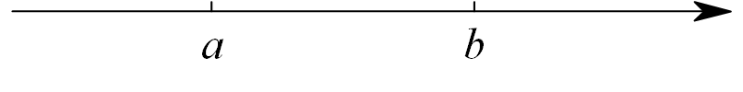
【答案】5或1##1或5
【解析】
【分析】根据题意和数轴可以求得a、b值，从而可以求得的值，本题得以解决．
【详解】解：∵，且，
∴，
∴或，
故答案为：5或1．
【点睛】本题考查数轴、绝对值，解答本题的关键是明确数轴的特点，利用数形结合的思想解答．

海淀区首都师范大学附属中学第一分校
【答案】②①③④
【解析】
【分析】本题考查了逻辑推理．根据小升或小焱中的其中一个参加了②，说明小楠参加了①为突破口，即可得出结果．
【详解】解：小升参加了②③，
小楠参加了①②，
小霞参加了①③，
根据小升或小焱中的其中一个参加了②，
说明小楠参加了①，小霞参加了③，小升参加了②，小焱参加了④，
故小升、小楠、小霞、小焱分别参加的项目名称所对应的数字编号②①③④，
故答案为：②①③④．
三、解答题

海淀区首都师范大学附属中学第一分校
【答案】 ①. A ②. 3
【解析】
【分析】（1）若，，，求出m的值，再求出A，B，C中与M距离，比较大小，得出与M距离最小的点为A；
（2）若在A，B，C中，点C是一个变化的点，点 M随它变化，因此也随之变化．点C与点M的距离最小，则符合条件的点C有3个．
【详解】解：（1）当，，时，，
，，，
所以A，B，C中与M距离最小的点为A．
故答案为：点A．
（2）．
①当时，．，，，此时最小；
②当时，．，，，此时最小；
③当时，．，，，此时最小；
所以符合条件的点C有3个．
故答案为：3．
【点睛】本题主要考查了实数大小比较的方法，在数轴上表示数的方法，以及数轴的特征：一般来说，当数轴正方向朝右时，右边的数总比左边的数大．
三、解答题（第21题16分，第22、23题每题4分，第24题5分，第25题6分，第26题5分）

海淀外国语实验学校
【答案】
【解析】
【分析】本题考查了正方体相对两个面上的文字及图形类的变化规律问题，观察图形知道第一次和相对，第二次和相对，第三次和相对，第四次和相对，第五次和相对，且四次一循环，从而确定答案．
【详解】观察图形知道：
第一次数和数相对，
第二次数和数相对，
第三次数和数相对，
第四次数和数相对，
第五次数和数相对，
且四次一循环，
，
滚动第次后与第三次相同，
朝下的数字是的对面，
故答案为：．
三、解答题（本题共52分，第17题4分，第18题4分，第19题8分，第20-25题，每题4分，第26-27题，每题6分）解答应写出文字说明、演算步骤或证明过程.
20. 将15个编号为1~15的小球全部放入甲、乙、丙三个盘子内，每个盘子里的小球不少于4个，甲盘中小球编号的平均值为3．
（1）写出一种甲盘中小球的编号是_________；
（2）若乙、丙盘中小球编号的平均值分别为8，13，则乙盘中小球的个数可以是_________．
【答案】 ①. 1号，2号，3号，6号（答案不唯一） ②. 7或5
【解析】
【分析】（1）根据每个盘子里的小球不少于4个，甲盘中小球编号的平均值为3，列出一种情况即可得出答案；
（2）通过设甲盘中有x个球，乙盘有y个球，丙盘中有z个球（x、y、z都是不小于4的正整数）即可得到方程组，进而问题可求解．
【详解】解：（1）∵每个盘子里的小球不少于4个，甲盘中小球的平均值为3，且，
∴甲盘中小球的编号可能是：1号，2号，3号，6号；
故答案为1号，2号，3号，6号（答案不唯一）；
（2）设甲盘中有x个球，乙盘有y个球，丙盘中有z个球（x、y、z都是不小于4的正整数），由题意得：
，
消去x得：，即，
∴当时，则，此时符合题意；
当时，则，此时符合题意；
当时，则，此时不符合题意，舍去；
∴乙盘中小球的个数可以是7或5；
故答案为7或5．
【点睛】本题主要考查三元一次方程组的应用及平均数，熟练掌握三元一次方程组的应用及平均数是解题的关键．
三、解答题（本题共60分）

中国人民大学附属中学朝阳学校
16. 如图，若一个表格的行数代表关于x的整式的次数，列数代表关于x的整式的项数（规定单项式的项数为1），那么每个关于x的整式均会对应表格中的某个小方格．若关于x的整式A是三次二项式，则A对应表格中标★的小方格．已知B也是关于x的整式，下列说法正确的有______．（写出所有正确的序号）
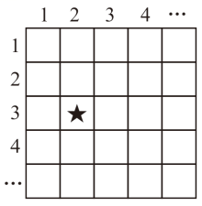
①若B对应的小方格行数是4，则对应的小方格行数一定是4；
②若对应的小方格列数是5，则B对应的小方格列数一定是3；
③若B对应的小方格列数是3，且对应的小方格列数是5，则B对应的小方格行数不可能是3．
【答案】①③##③①
【解析】
【分析】根据多项式的次数与项数，整式的加减，逐项分析判断即可
【详解】解：是三次二次项式，
对应的行数是3，列数是2
①若B对应的小方格行数是4，则是四次多项式，则也是四次多项式，则对应的小方格行数一定是4，故①正确；
②若对应的小方格列数是5，则说明是五项多项式，不一定是三项，有可能四项或五项，通过合并同类项之后仍为五项，故②不正确；
③若B对应的小方格行数为3，则与中存在的三次项，通过合并同类项之后的多项式的项数不可能为5，即的列数不为5，
所以B对应的小方格行数不可能是3；故③正确；
故答案为：①③
【点睛】本题考查了多项式的次数与项数，合并同类项，弄起题意中的行数和列数分别对应次数和项数是解题的关键．
三.解答题

丰台区丰台二中教育集团
17. 若，则的值为_____．
【答案】
【解析】
【分析】由非负数性质可知，，，得到a、b的值，再进行乘方运算即可．
【详解】解：∵＝，
∴＝，＝，
解得：，，
则的值为：．
故答案为：．
【点睛】本题考查了有理数的绝对值和平方的非负性以及有理数的乘方运算，解答关键是按照相关法则进行计算．

丰台区北京市第十二中学
20. “端午节”是中国的传统佳节，为了传承中华民族传统文化．某学校组织“端午”知识测试．测试的试题由6道判断题组成，被测试人员只要画“√”或画“×”表示出对各题的正误判断即可，每小题判断正确得1分，判断错误得0分．现有甲，乙，丙，丁四位同学对6道试题的判断与得分的结果如下：
 | 第1题 | 第2题 | 第3题 | 第4题 | 第5题 | 第6题 | 得分
甲 | √ | × | × | √ | × | × | 4分
乙 | × | √ | × | × | √ | × | 4分
丙 | × | √ | √ | √ | × | √ | 4分
丁 | × | × | × | √ | × | × | ？
根据以上结果，可以推断丁的得分是______分．
【答案】5
【解析】
【分析】先根据甲乙的总得分与判断的对错数相等推断出第3道题和第6道题的正确答案均为“×”，进而根据丙的判断可得这6道题目的正确答案是：1×，2√，3×，4√，5×，6×，进而得出丁的分数．
【详解】解：知识测试共有6道题目，每题判断正确得1分，判断错误得0分，甲、乙的得分都是4分，则甲、乙至少有2道题目的结果相同且为正确答案，不难发现，甲、乙的第3道题和第6道题判断相同，所以第3道题和第6道题的正确答案均为“×”，
所以丙的第3道题和第6道题判断错误，而丙也得了4分，说明丙其余题目全部判断正确，
所以这6道题目的正确答案是：1×，2√，3×，4√，5×，6×，
所以丁做对了5道，得了5分，
故答案为：5．
【点睛】本题主要考查了简单的合情推理，属于基础题．
三、计算题（21题6分，22、23题每题8分，共22分）

人大附中北京经济技术开发区学校
16. 观察，已知如图阴影部分是由一大个长方形剪掉一小长方形后的得到的图形，请回答下列问题：
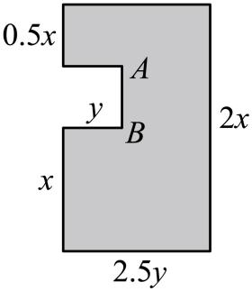
（1）边的长度为 _____；
（2）阴影部分的周长是 _____．
【答案】 ①. ②.
【解析】
【分析】本题考查了整式的加减运算，
（1）表示出边的长度，再化简即可；
（2）表示出阴影部分的周长，再化简即可．
【详解】解：（1）边的长度为，
故答案为：；
（2）阴影部分的周长是，
故答案为：．
三、解答题（本题共52分）

北京师范大学附属实验中学
20. 数轴上，点M和P的距离记为，点A和P的距离记为．给出如下定义：若不小于，且不大于，则称点A是点P关于点M的捕获点．已知：如图，点O为原点，点N表示的数是2，点B表示的数是4，点C表示的数是5．例如：若点A表示3，则，，不小于，不大于．故点A是点O关于点N的捕获点．
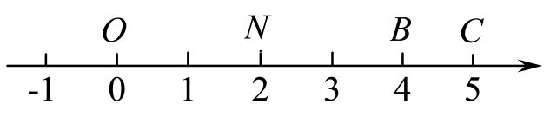
（1）若点A是点O关于点N的捕获点，则点A所表示数的最大值为：______．
（2）若点A表示的数为a，点A既是点O关于点N的捕获点，还是点C关于点B的捕获点，写出a的取值范围：______．
【答案】 ①. 4 ②.
【解析】
【分析】本题考查了新定义，数轴上的点表示有理数，关键是新定义的阅读理解要准确．
（1）根据捕获点的定义求点A所表示数的取值范围，得到最大值．
（2）点A既是点O关于点N的捕获点，还是点C关于点B的捕获点，找到两个范围，取公共部分即可．
【详解】解：点A是点O关于点N的捕获点，
，
，
，
∴点A所表示数的最大值为：4．
故答案为：4．
（2）∵点A是点C关于点B的捕获点，
，
，
，
点表示的数是5，
或．
点是点关于点的捕获点，
，
，
，
或，
．
故答案为：．
三、计算题（本大题共4道小题，每小题4分，共16分）

大兴区
16. 顾客请一位工艺师把A，B两件玉石原料各制成一件工艺品，工艺师带一位徒弟完成这项任务．每件原料先由徒弟完成粗加工，再由工艺师进行精加工完成制作，两件工艺品都完成后交付顾客，两件原料每道工序所需时间（单位：天）如下：
 | 粗加工 | 精加工
原料A | 9 | 15
原料B | 6 | 8
那么最短交货期为______天．
【答案】30
【解析】
【分析】本题考查了逻辑推理，统筹方法，因为第一件进行粗加工时，工艺师什么都不能做，所以徒弟先完成原料B所用的总时间最短，累加后可得答案．
【详解】解：当徒弟先加工原料A时，所需时间为（天），
当徒弟先加工原料B时，所需时间为（天），
因为，
所以最短交货期为30天．
故答案为：30．
三、解答题（本题共68分，第17-21题，每题5分，第22-23题，每题6分，第24题5分，第25-26题6分，第27-28题，每题7分）
解答应写出文字说明、演算步骤或证明过程

工业大学附属中学
16. 高速公路某收费站出城方向有编号为A，B，C，D，E的五个小客车收费出口，假定各收费出口10分钟通过小客车的数量分别都是不变的．同时开放其中的某两个收费出口，这两个出口10分钟一共通过的小客车数量记录如下：
收费出口编号 | A，B | B，C | C，D | D，E | E，A
通过小客车数（辆） | 130 | 160 | 150 | 180 | 120
（1）每10分钟通过的小客车数量比较：A收费出口______C收费出口．（填“多于”、“少于”或“等于”）；
（2）在A，B，C，D，E五个收费出口中，每10分钟通过小客车数量最多的收费出口编号是______．
【答案】 ①. 少于 ②. B
【解析】
【分析】根据表中数据两两相比较即可得到结论．
【详解】解：（1）∵同时开放A、B两个出口通过的小客车数量为130辆，同时开放B、C两个出口通过的小客车数量为160辆，
∴A收费出口10分钟通过的小客车数量少于C收费出口10分钟通过的小客车数量，
故答案为：少于；
（2）同（1）可知B收费出口多于D收费出口，C收费出口少于E收费出口，E收费出口少于B收费出口，
∴在A，B，C，D，E五个收费出口中，每10分钟通过小客车数量最多的收费出口编号是B，
故答案为：B
【点睛】本题主要考查统计表和不等式的基本性质，正确的理解题意是解题的关键．
三、解答题（本大题共12个小题，共68分．解答应写出文字说明，证明过程或演算步骤）
17 计算：
【答案】
【解析】
【详解】解：原式
．
【点睛】本题主要考查了有理数的加减混合运算，解题的关键是熟练掌握有理数的加减混合运算法则．加法交换律和结合律在有理数范围依旧适用．

房山区
18. 长阳音乐节在10月2日和6日成功举办，为打造房山形象，特招募了一批志愿者参与服务工作，帮助维持现场秩序．某志愿服务站点有A，，，四名志愿者，某一天每人可参与服务时间段如下表所示：
志愿者 | 服务时段1 | 服务时段2
A
已知每名志愿者一天至少要参加一个时间段的服务，任意时刻志愿服务站点同时最多需要2名志愿者服务，则该志愿服务站点这一天所有参与服务的志愿者的累计服务时间最短为________小时，最长为________小时（假设志愿者只要参与服务，就一定把相应时间段的任务全部完成）．
【答案】 ① 6 ②. 12.5
【解析】
【分析】先列表表示时段1时间安排，时段2时间安排，再结合每名志愿者一天至少要参加一个时间段的服务，任意时刻同时最多需要2名志愿者服务，分析得出答案即可．
【详解】解：服务时段1时间安排表，
A | A | A
B |  | B | B | B
C |  |  |  | C
D |  |  | D | D | D
服务时段1时间安排表，
A | A
B |  | B | B
C | C | C | C
D |  |  | D | D
∵任意时刻志愿服务站点同时最多需要2名志愿者服务，每名志愿者一天至少要参加一个时间段的服务，
∴A参与时段服务，B参加时段服务，C参加时段服务，D参加时段服务时，累计服务时间最短，
∴该志愿服务站点这一天所有参与服务的志愿者的累计服务时间最短为：（小时），
∵任意时刻志愿服务站点同时最多需要2名志愿者服务，每名志愿者一天至少要参加一个时间段的服务，
∴A、B、D参与时段1服务，A、C、D参加时段2服务，累计服务时间最长，
∴该志愿服务站点这一天所有参与服务的志愿者的累计服务时间最长为：
（小时）
故答案为：6；12.5．
【点睛】本题考查的是逻辑推理，理解题意，找到突破口，逐步分析是解本题的关键．
三、解答题（本题共64分，第19-20每题6分；第21、23每题5分；第22题的1、2小题各4分，3小题5分；第24题4分；第25-27每题6分；第28题7分）．解答应写出文字说明、演算步骤或证明过程．

文汇中学
20. 一个33人的旅游团到一家酒店住宿，酒店的客房只剩下4间一人间和若干间三人间，住宿价格是一人间每晚100元，三人间每晚130元（说明：男士只能与男士同住，女士只能与女士同住，三人间客房可以不住满，但每间每晚仍需支付130元）．
（1）若该旅游团一晚的住宿房费为1530元，则他们租住了_______间一人间；
（2）若该旅游团租住了3间一人间，且共有19名男士，则租住一晚住宿房费最少为______元．
【答案】 ①. 1 ②. 1600
【解析】
【分析】（1）设它们租住了x间1人间，y间三人间，且x、y均为自然数，根据题意列出不等式组求解即可；
（2）33人中共有19名男士，则女士有14名，根据，，再结合该团已经租住了3间1人间，可得：安排2名女士和1名男士住1人间，剩下的18名男士和12名女士住三人间，即可最节省，据此解答即可．
【详解】解：（1）设它们租住了x间1人间，y间三人间，且x、y均为自然数，
根据题意有：，解得：，
∵且x、y均为自然数，
∴可以取0和1，
当时，，不为自然数，舍去，
当时，，即他们租住了1间一人间．
故答案为：1．
（2）33人中共有19名男士，则女士有14名，
∵，，该团已经租住了3间1人间，
∴安排2名女士和1名男士住1人间，剩下的18名男士和12名女士住三人间，即可最节省，
即：（元）．
故答案为：1600．
【点睛】本题主要考查不等式组的应用、有理数的运算的应用，明确题意列出不等式组是解答本题的关键．
三、解答题（本题共50分，第21-22题，每题10分，第23-24题，每题6分，第25题5分，第26题7分，第27题6分）

昌平区融合学区（第三组）
16. 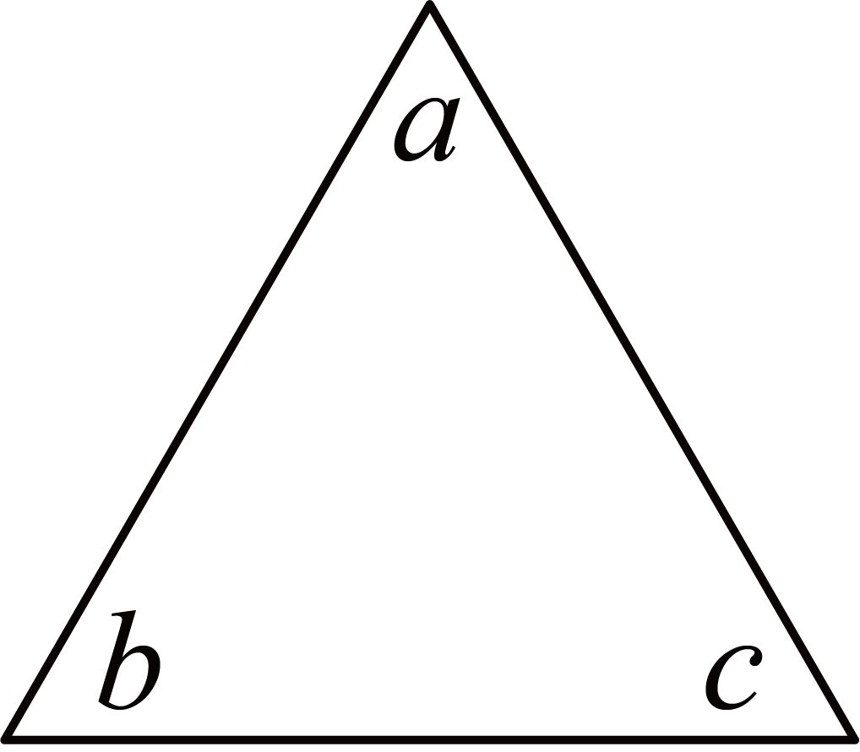 规定图形表示运算，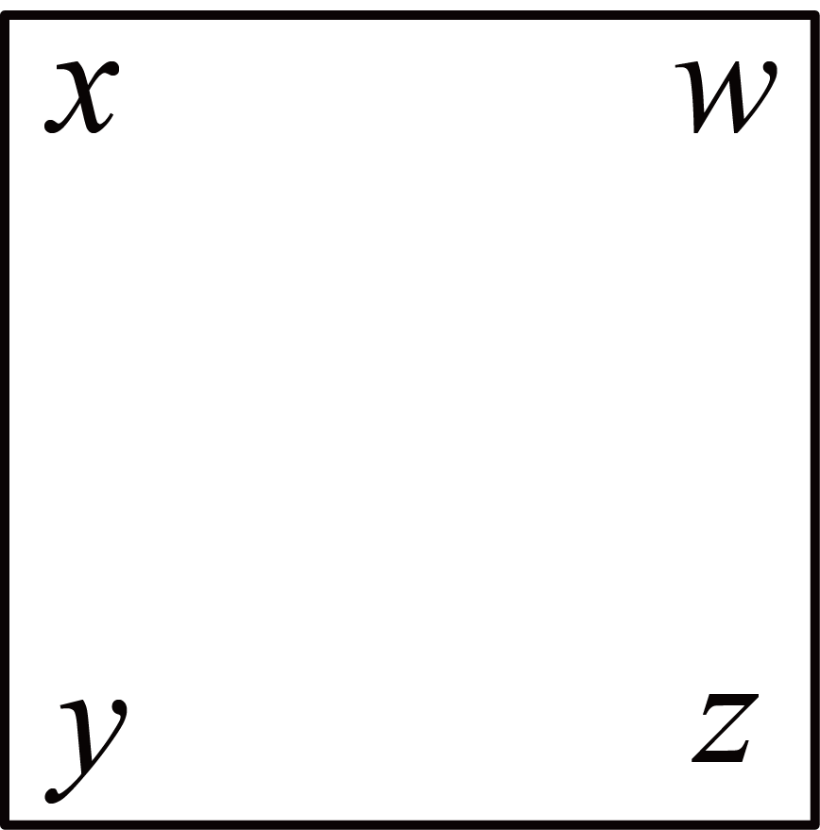 图形表示运算．则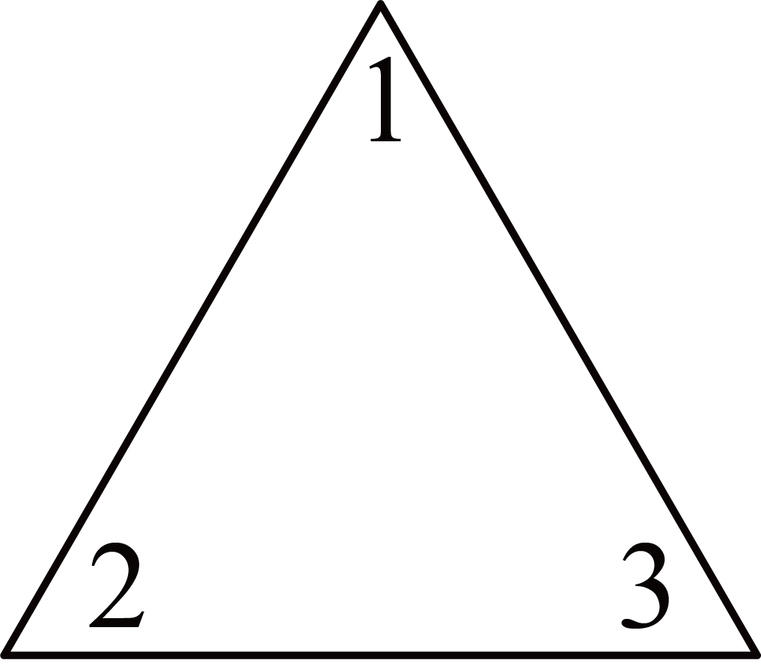 +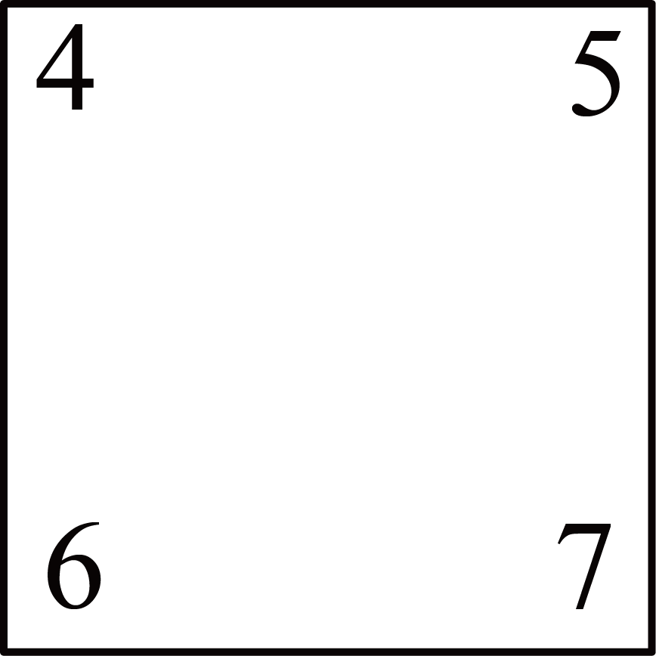 =___________．
【答案】
【解析】
【分析】根据题目中的规定，可以计算出所求式子的值．
【详解】解：∵图形 表示运算，图形 表示运算．
∴ +
，
故答案为：．
【点睛】本题考查有理数的混合运算、新定义，解答本题的关键是明确题意，会用新定义解答问题．
三、解答题（本题共10道小题，17、18题，每题4分；19-23题，每题5分；24，25题，每题6分；27题7分，共52分）

朝阳区北京中学
15. 写出一个同类项：______．
观察下列图形及图形所对应的算式，根据你发现的规律计算：
①的结果为______．
②（n是正整数）的结果为______．
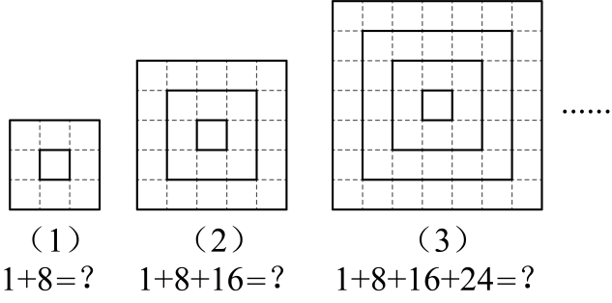
【答案】 ①. ；（答案不唯一） ②. 49 ③.
【解析】
【分析】根据同类项的定义写出的同类项即可；
由第一个图可得；由第二个图可得；由第三个图可得，总结得到相关的规律即可知道答案．
【详解】解：的一个同类项为；
故答案为：；（答案不唯一）
①；
故答案为：；
②由第一个图可得；
由第二个图可得；
由第三个图可得
∴
故答案为：．
【点睛】本题考查了同类项的定义，探索与表达规律的相关知识点，灵活应用规律的探索方法是解题关键．
三、解答题（本题共52分，17题－22题每题4分，23－25题每题5分，26题6分，27题7分）

朝阳区陈经纶中学
16. 将1，3，5，…，199，这100个自然数任意分成50组，每组两个数，将其中一个数记为x，另一个数记为y，代入代数式中计算，求出其结果，50组都代入后可得50个值，则这50个值的和的最小值是_________________ ．
【答案】1250
【解析】
【分析】假设x>y，化简=，得到当y是1,3,5,7，，99时，这50个值的和最小，，根据求和公式计算即可得到答案.
【详解】假设x>y，
∴=，
∴当50组中的较小的数y恰好是1,3,5,7，，99时，这50个值的和最小，
最小值为=，
故答案为：1250.
【点睛】此题考查代数式的计算，设出x、y的大小关系，据此化简是解题的关键.
三、解答题：本大题共12个小题，共52分．

朝阳外国语学校
20. 小韩和同学们在一家快餐店吃饭，下表为快餐店的菜单：
种类 | 配餐 | 价格（元） | 优惠活动
A餐 | 1份盖饭 | 20 | 消费满150元，减24元  消费满300元，减48元  …
B餐 | 1份盖饭+1杯饮料 | 28 | 消费满150元，减24元  消费满300元，减48元  …
C餐 | 1份盖饭+1杯饮料+1份小菜 | 32 | 消费满150元，减24元  消费满300元，减48元  …
小韩记录大家的点餐种类，并根据菜单一次点好，已知他们所点的餐共有11份盖饭，x杯饮料和5份小菜，
（1）他们共点了______份B餐．
（2）若他们至少需要6杯饮料，要使所花费的钱数最少，则应该点_______份B餐．
【答案】 ①. （x﹣5）##（-5+x） ②. 3
【解析】
【分析】（1）由三种餐中均包含盖饭且只有C餐中含小菜，即可得出他们点了（x﹣5）份B餐；
（2）由三种餐中均包含盖饭且只有C餐中含小菜，即可得出他们点了5份C餐，进一步得到A餐共有（11﹣x），即可得出一共的花费，再结合x为正整数即可求解．
【详解】解：（1）∵三种套餐中均包含盖饭且只有C餐中含小菜，有5份小菜，
∴C餐中含5杯饮料，
∵只有A餐中不含小菜，
∴他们点了（x﹣5）份B餐．
故答案为：（x﹣5）．
（2）∵三种餐中均包含盖饭且只有C餐中含小菜，
∴点了5份C餐，
∵B餐，C餐都有1份盖饭，
∴B餐，C餐共有盖饭x份，
∴A餐共有（11﹣x），
一共花费：
20（11﹣x）+28（x﹣5）+32×5
＝220﹣20x+28x﹣140+160
＝8x+240（6≤x≤11），
当x＝6时，原式＝8×6+240＝288，
288﹣24＝264（元）；
当x＝7时，原式＝8×7+240＝296，
296﹣24＝272（元）；
当x＝8时，原式＝8×8+240＝304，
208﹣48＝256（元）；
当x＝9时，原式＝8×9+240＝312，
212﹣48＝264（元）；
当x＝10时，原式＝8×10+240＝320，
320﹣48＝272（元）；
当x＝11时，原式＝8×11+240＝328，
328﹣48＝280（元）．
综上所述，当x＝8时，所花费的钱数最少，应该点8﹣5＝3份B餐．
故答案为：（x﹣5）；3．
【点睛】本题考查了应用类问题，列代数式，根据各数量之间的关系，正确列出一共的花费是解题的关键．
三、解答题（共50分，其中21题3分，2题12分，23题12分，24题5分，25题5分，26题6分，27题7分）

汇文中学教育集团
20. 某校七年级举办的趣味“体育节”共设计了五个比赛项目，每个项目都以班级为单位参赛，且每个班级都需要参加全部项目．规定：每项比赛中，只有排在前三名的班级记成绩（没有并列班级），第一名的班级记a分，第二名的班级记b分，第三名的班级记c分（，a，b，c均为正整数）；各班比赛的总成绩为本班每项比赛的记分之和，该年级共有四个班，若这四个班在本次“体育节”的总成绩分别为21，6，9，4，则______，a的值为______．
【答案】 ①. 8 ②. 5
【解析】
【分析】根据五个比赛项目设定前三名的记分总和最后参加比赛的所有班级总成绩的和，得出的值，再结合，、、均为正整数的条件，列举出可能的值，再根据各班级的总成绩排除不符合题意的值．
【详解】解：设本次“体育节”五个比赛项目的记分总和为，则，
四个班在本次“体育节”的总成绩分别为21，6，9，4，
．
，
．
，、、均为正整数，
当时，，则；
当时，，则，此时，第一名的班级五个比赛项目都是第一，总得分为分，不符合题意舍去；
当时，，则，不满足，舍去；
当时，，则，不满足，舍去．
综上所得：，，．
故答案为：8，5．
【点睛】本题考查有理数的运算，从整体上考虑这次“体育节”设定的记分总和四个班总成绩的和，是解决本题的关键．
三、解答题（本题共60分）

海淀区
16. 对于有理数，，我们规定运算“”；．
（1）计算：____；
（2）对于任意有理数，，，若成立，则称运算“”满足结合律．请判断运算“”是否满足结合律：____（填“满足”或“不满足”）．
【答案】 ①. ； ②. 不满足．
【解析】
【分析】根据题中的新定义运算即可求解．
【详解】（）由题意可知：，
故答案为：；
（）由，
∴，即，
由，
∴，即，
∴，
故答案为：不满足．
【点睛】此题考查了新定义运算，解题的关键是熟练掌握有理数的加法运算法则．
三、解答题（共52分，第17题4分，第18题12分，第19题5分，第20-24题，每小题4分，第25题5分，第26题6分）解答应写出文字说明、演算步骤或证明过程．

清华大学附属中学朝阳学校
20. 图纸上一个零件的标注为，表示这个零件直径的标准尺寸是30mm，实际合格产品的直径最小可以是29.98mm，最大可以是_____mm，现有另一零件的标注为Φ■其零件直径的标准尺寸有些模糊，已知该零件的七个合格产品，直径尺寸分别为73.1mm．72.7mm，72.8mm，73.2mm，72.9mm，73.3mm，72.6mm，则该零件的标准尺寸可能是_____mm（写出一个满足条件的尺寸，结果保留一位小数）．
【答案】 ①. ； ②. 72.9（或73.0，73.1，73.2）（答案不唯一）
【解析】
【分析】审清题意，明确正数和负数表示的意义，根据题意作答．
【详解】解：（1）由题意得：这个零件的直径尺寸超过标准尺寸时记为正，低于标准尺寸时记为负，所以最大尺寸为30+0.02＝30.02mm；
（2）给出的七个合格产品尺寸最大为73.3mm，最小尺寸为72.6mm，所以标准尺寸在73.3﹣0.4＝72.9mm和72.6+0.6＝73.2mm之间．
故答案：30.02；答案不唯一，72.9（或73.0，73.1，73.2）．
【点睛】本题考查正负数的意义，理解题意准确计算是解题关键．
三、解答题（21题5分，22，23题每小题4分，24－27每题6分．28题7分，共60分）

第一七一中学
18. 是为1的有理数，我们把称为的差倒数．例如：2的差倒数是，的差倒数 ，已知，是的差倒数，是的差倒数，是的差的倒数，，则_____________，依此类推_________.
【答案】 ①. ②.
【解析】
【分析】本题考查了代数式求值，数字类规律的探索，掌握数字类探索规律的方法是解答本题的关键．根据题中倒数差的定义，可逐步求得，，的值；根据，，，的值所显示的规律可知，每3个一组重复出现，由此可判断，即可求得答案．
【详解】①是的差倒数，
，
是的差倒数，
，
是的差的倒数，
，
故答案为：．
②由①可知，
由此可知，差倒数每3个一组重复出现，
因为，
所以．
故答案为：．
三、解答题（本题共54分，第19-25题，每题5分，第26、27题，每题6分，第28题7分）

第一六一中学分校
16. 在茫茫宇宙中，存在着一种神秘的天体，任何物质经过它的附近都会被它吸引进去，再也不能出来，这就是黑洞。在数学中也有这种神秘的黑洞现象，被称为“西西弗斯串”。“西西弗斯串”是指任意设定一个数字串，数出其中所含偶数数字的个数、奇数数字的个数、数字的总个数，将它们按照“偶—奇—总”的顺序排列成新的数字串，再将断的数字串按照上述规则重复进行下去，最终总能得到一个不再变化的数字串。例如，11位的数字串46818957892，其中偶数数字有6个，奇数数字有5个，数字总个数是11个，按上述规则操作得到新的数字串6511；将所得4位数字串6511再次按规则进行操作可得到新的数字串______；若一直按规则重复进行操作，最终得到的数字串是______．
【答案】 ①. 134 ②. 123
【解析】
【分析】本题主要了数字变化规律，根据题意，4位数字串6511经过一次变化之后变为134，经过第二次变化后变为123，再变为123，再变为123，…，即发现最终得到的数字串是123，从而求解．
【详解】解：4位数字串6511，其中偶数数字有1个，奇数数字有3个，数字总个数是4个，按上述规则操作得到新的数字串134；
3位数字串134，其中偶数数字有1个，奇数数字有2个，数字总个数是3个，按上述规则操作得到新的数字串123；
3位数字串123，其中偶数数字有1个，奇数数字有2个，数字总个数是3个，按上述规则操作得到新的数字串123；
则重复进行操作，最终得到的数字串是123；
故答案为：134，123．
三、计算题（本题共6小题，每小题4分，共24分）

第三十五中学
18. 如图，在8个格子中依次放着分别写有字母a～h的小球．

甲、乙两人轮流从中取走小球，规则如下：
①每人首次取球时，只能取走2个或3个球；后续每次可取走1个，2个或3个球；
②取走2个或3个球时，必须从相邻的格子中取走；
③最后一个将球取完的人获胜．
（1）若甲首次取走写有b，c，d3个球，接着乙首次也取走3个球，则______（填“甲”或“乙”）一定获胜；
（2）若甲首次取走写有a，b的2个球，乙想要一定获胜，则乙首次取球的方案是______．
【答案】 ①. 乙 ②. e，f．
【解析】
【分析】（1）乙首次也取走3个球，但必须相邻，有两种取法，分类讨论即可判断；
（2）分乙取三个球和乙取二个球两种情况讨论，再在乙取二个球的情况下，再分乙取c，d，乙取d，e，乙取e，f，三种情况讨论；当乙取e，f时，再分三种情况讨论即可求解．
【详解】解：（1）∵甲首次取走写有b，c，d的3个球，
∴还剩下a，，e，f，g，h，
又∵乙首次也取走3个球，但必须相邻，
∴乙可以取e，f，g或f，g，h，
若乙取e，f，g，只剩下a，，h，
∵它们不相邻，
∴甲只能拿走一个，故乙拿走最后一个，故乙胜；
同理，若乙取f，g，h，只剩下a，，e，
∵它们不相邻，
∴甲只能拿走一个，故乙拿走最后一个，故乙胜；
枚答案为：乙；
（2）∵甲首次取走a，b二个球，还剩下c，d，e，f，g，h，
①若乙取三个球:
若乙取c，d，e或f，g，h，那么剩下的球是连着的，故若甲取走剩下的三个，则甲胜；
若乙取d，e，f，此时甲取g，则c，h，不相邻，则甲胜；
若乙取e，f，g，此时甲取d，则c，h，不相邻，则甲胜；
②若乙取二个球:
若乙取c，d，此时甲取f，g，那么剩下e，h，不相邻，则甲胜；
若乙取d，e，此时甲取f，g，则c，h，不相邻，则甲胜；
若乙取e，f，
此时甲取c，d或g，h，则乙胜；
若甲取c或d，那么乙取g或h，则乙胜；
若甲取g或h，那么乙取c或d，那么剩下2个球不相邻，则乙胜；
因此，乙一定要获胜，那么它首次取e，f，
故答案：e，f．
【点睛】本题考查了逻辑推理，关键是明确最后一个将球取完的人获胜．
三、解答题（共64分，第19题16分，第20题8分，第21题10分，第22-26题每题6分）解答应写出文字说明、演算步骤或证明过程．

第二十七中学
16. 如图，若开始输入的的值为正整数，最后输出的结果为114，则满足条件的的值为__________．
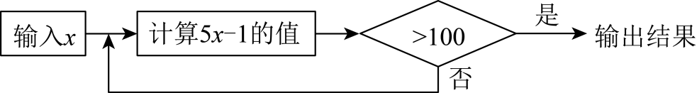
【答案】23
【解析】
【分析】根据流程图即可求出答案．
【详解】解：当输入时，程序运行第一次即可输出答案，
此时，
，
当输入时，程序运行第二次输出答案，
则第一次运行的结果，，
第二运行的结果，，
此时，（不符合题意，舍去）
故答案为：23．
【点睛】本题考查流程图，解题的关键是正确理解流程图，本题属于基础题型．
三、解答题（本题共68分；第17-22题5分，23-26题6分，27、28题，每小题7分．）

第八中学
18. 若，则______．
【答案】或
【解析】
【分析】本题考查了绝对值方程，分类讨论，根据三种情况讨论，化简绝对值，进而解关于的一元一次方程，即可求解．
【详解】解：当时，
∴，
解得：；
当时，
∴
解得：（不合题意，舍去）
当时，则
∴
解得：
综上所述，或
故答案为：或．
三、解答题（本题共54分，其中19题16分，20题8分，21—25题每题6分）

第十三中学分校
16. 如图①，点，，是数轴上从左到右排列的三个点，分别对应的数为，，．某同学将刻度尺如图②放置，便刻度尺上的数字对齐数轴上的点，发现点对齐刻度尺处，点对齐刻度尺处．
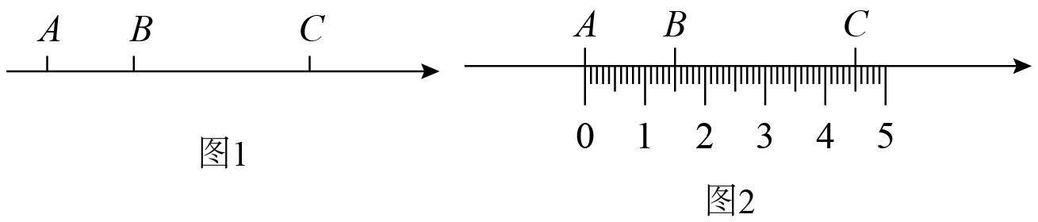
（1）在图①的数轴上，______个单位长；
（2）求数轴上点所对应的数为______．
【答案】 ①. ②.
【解析】
【分析】（1）根据两点之间的距离即可得出答案；
（2）先求出个单位长度是多少厘米，再求是几个单位长度，根据有理数的加法即可得出答案．
【详解】解：（个），
∴个单位长，
故答案为：；
（2），
（个），
，
∴数轴上点所对应的数为，
故答案为：．
【点睛】本题考查数轴，数轴上两点间的距离，有理数的加减运算．掌握如果数轴上两点，表示的数为，，那么，之间的距离是是解题的关键．
三、计算题：（本大题共4小题，共39分，其中第17题18分，第18，20题各8分，第19题5分）

第十二中学
20. “端午节”是中国的传统佳节，为了传承中华民族传统文化．某学校组织“端午”知识测试．测试的试题由6道判断题组成，被测试人员只要画“√”或画“×”表示出对各题的正误判断即可，每小题判断正确得1分，判断错误得0分．现有甲，乙，丙，丁四位同学对6道试题的判断与得分的结果如下：
 | 第1题 | 第2题 | 第3题 | 第4题 | 第5题 | 第6题 | 得分
甲 | √ | × | × | √ | × | × | 4分
乙 | × | √ | × | × | √ | × | 4分
丙 | × | √ | √ | √ | × | √ | 4分
丁 | × | × | × | √ | × | × | ？
根据以上结果，可以推断丁的得分是______分．
【答案】5
【解析】
【分析】先根据甲乙的总得分与判断的对错数相等推断出第3道题和第6道题的正确答案均为“×”，进而根据丙的判断可得这6道题目的正确答案是：1×，2√，3×，4√，5×，6×，进而得出丁的分数．
【详解】解：知识测试共有6道题目，每题判断正确得1分，判断错误得0分，甲、乙的得分都是4分，则甲、乙至少有2道题目的结果相同且为正确答案，不难发现，甲、乙的第3道题和第6道题判断相同，所以第3道题和第6道题的正确答案均为“×”，
所以丙的第3道题和第6道题判断错误，而丙也得了4分，说明丙其余题目全部判断正确，
所以这6道题目的正确答案是：1×，2√，3×，4√，5×，6×，
所以丁做对了5道，得了5分，
故答案为：5．
【点睛】本题主要考查了简单的合情推理，属于基础题．
三、计算题（21题6分，22、23题每题8分，共22分）

第十八中教育集团
18. 古希腊著名的毕达哥拉斯学派把1，3，6，10，…这样的数称为“三角数”；把1，4，9，16，…这样的数称为“正方形数”．观察下图可以发现，任何一个大于1的“正方形数”都可以写成两个相邻的“三角形数”之和．
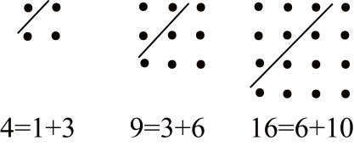
（1）“正方形数”可以写成两个相邻的“三角形数”________与________之和；
（2）“正方形数”（n为大于1的整数）可以写成两个相邻的“三角形数”________与________之和．
【答案】 ①. ②. ③. ④.
【解析】
【分析】（1）根据题意写出可以写成两个相邻的“三角形数”之和为25；
（2）根据所给的算式结合图形找到一般规律，即可求解．
【详解】（1）观察图形可得：，，，
∴“正方形数”可以写成两个相邻的“三角形数”与之和，
故答案为：；
（2）∵，
∴
∴“正方形数”（n为大于1的整数）可以写成两个相邻的“三角形数”与之和．
故答案为：；．
【点睛】本题数字规律探究题.解决这类题目的基本思路是：通过从一些特殊的数字变化中发现不变的因素或按规律变化的因素，然后推广到一般情况．
三、解答题（共46分，第19-23题，每题4分，第24-27题，每题5分，第28题6分．解答应写出文字说明、演算步骤或证明过程）

第十四中学
18. 将一列有理数，2，，4，，6，……，如图所示有序排列．根据图中的排列规律可知“峰1”中峰顶的位置（C的位置）是有理数4，那么，“峰6”中C的位置是有理数________，应排在A、B、C、D、E中________的位置．
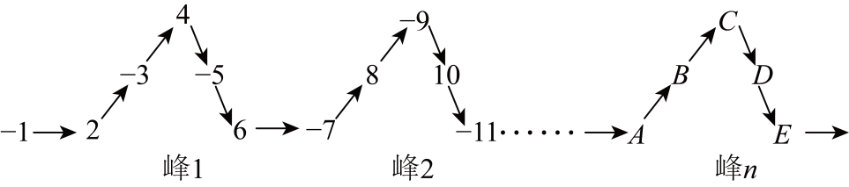
【答案】 ①. ②. A
【解析】
【分析】此题主要考查数字的规律探索，观察图形可得每个峰需要5个数，奇数为负，偶数为正，根据规律求解即可．
【详解】解：∵每个峰需要5个数，
∴，
∴，
∴“峰6”中C的位置是有理数为：；
∵余1，
∴为峰206的第1个数，排在A的位置，
故答案为：，A．
三、解答题（共8道题，共58分；第19—20题每小题4分，共24分；第21题5分；第22题每小题4分，共8分；第23—25题，每题5分，共15分；第26题6分）

第四十三中学
18. 对连续的偶数2，4，6，8，…排成如图的形式．将图中的十字框上下左右移动，使框住的五个数之和等于2020，则这五个数中位置在最中间的数是________．
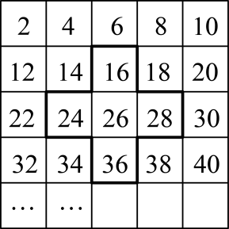
【答案】404
【解析】
【分析】本题主要考查了一元一次方程的应用，弄清题意，找出合适的等量关系，进而列出方程是解答此类问题的关键．
依据题意，设中间的数为x，得到其余4个数的代数式，把这5个数相加，可得十字框中的五个数和，据此解答即可．
【详解】解：设中间的数为x，则其余四个数从小到大分别为，，，，
∴这五个数和为，
∴．
∴．
∴若将图中的十字框上下左右移动，框住的五个数之和能等于2020．
故答案为：404．
三、解答题（共64分）

西城区北京师范大学第二附属中学西城实验学校
16. 观察图形，探索规律．
图1是三条长度都为a的线段构成的小三角形；图2是4个边长都为a的小角形拼成的大三角形：图3是9个边长都为a的小三角形拼成的大三角形；图4是16个边长都为a的小三角形拼成的大三角形、要使拼成的大三角形的边长为，则需要__________个边长为a的小三角形来拼；按此规律排列，图n中共有长度为a的线段_________条．
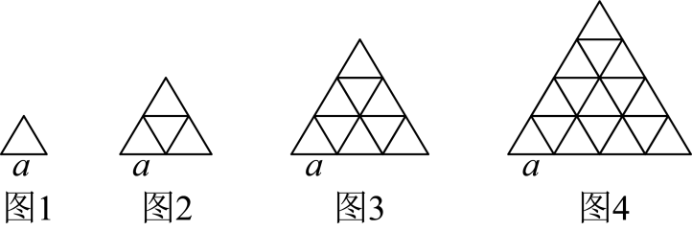
【答案】 ① ②.
【解析】
【分析】观察图形变化规律，每个图形三角形的数目都可以写成个数的平方，而图中小三角形的边除大三角形的边外其他均两两重合，据此计算边数．
【详解】第①个图形有个三角形，共有长度为a的线段3条，
第②个图形有个三角形，共有长度为a的线段（条），
第③个图形有个三角形，共有长度为a的线段（条），
第③个图形有个三角形，共有长度为a的线段（条），
第⑤个图形有个三角形，拼成大正方形边长为，共有长度为a的线段（条），
……，按此规律，
则第n个图形中三角形的个数：个三角形，图中共有长度为a的线段（条）．
故答案为：，．
三、解答题（共68分，第17题20分，第18题10分，第19题6分，第20题4分，第21题6分，第22－23题，每题7分，第24题8分）解答应写出文字说明、演算步骤或证明过程

西城区第四十三中
18. 对连续的偶数2，4，6，8……排成如右图的形式.将图中的十字框上下左右移动，使框住的五个数之和等于，则这五个数中位置在最中间的数是______．
2 | 4 | 6 | 8 | 10
12 | 14 | 16 | 18 | 20
22 | 24 | 26 | 28 | 30
32 | 34 | 36 | 38 | 40
… | …
【答案】
【解析】
【分析】本题考查了一元一次方程应用．根据题意确定五个数是解题的关键．
设五个数中位置在最中间的数为，由题意知，五个数从小到大依次为，依题意得，，计算求解即可．
【详解】解：设五个数中位置在最中间数为，
由题意知，五个数从小到大依次为，
依题意得，，
解得，，
故答案为：．
三、解答题（共64分）

通州区
20. 按下面的程序计算，若开始输入的值x为正整数，最后输出的结果为45，则满足条件的x的所有值是________．
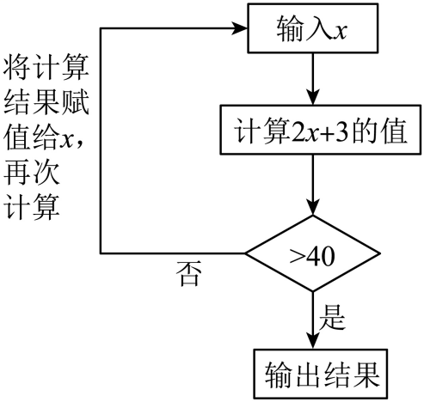
【答案】3，9，21
【解析】
【分析】本题主要考查了解方程的能力，注意理解题意与逆向思维的应用是解题的关键．
【详解】解：若，则，
若，则：，
若，则： ，
故满足条件的x的值是3或9或21．
故答案为：3或9或21．
三、解答题（21题16分，22题8分，23题10分，24-27每题5分，28题6分，共60分）

期末

东城区
18. 对于个位数字不为零的任意三位数，将其个位数字与百位数字对调得到，则称为的“倒序数”，将一个数与它的“倒序数”的差的绝对值与99的商记为．例如523为325的“倒序数”，．
（1）_______；
（2）对于任意三位数满足：的值是_______．
【答案】 ①. 5 ②.
【解析】
【分析】（1）根据题意，仿照例题即可求出的值；
（2）根据题意，先列出的式子，再进行化简即可．
本题主要考查整式的加减，定义新运算．解题的关键是读懂题意，能够正确的用字母表示三位数．
【详解】（1）根据题意可得，
故答题空1的答案为：5
（2）根据题意可得
故答题空2的答案为：
三、解答题（本题共10小题，共54分）

中国人民大学附属中学
16. 互不重合的三个点，，均在数轴上，已知，，，给出下列说法：
①若点表示的数为，点表示的数为，点表示的数为，则，；
②若点表示的数为，，则点表示的数为；
③有理数，，满足；
④若，，，则点一定在线段上．
其中所有正确说法的序号是 ________（填写正确的序号）
【答案】①③④
【解析】
【分析】本题主要考查数轴、线段：
①可知，，，即可判断说法是否正确；
②可知，即可判断说法是否正确；
③，，的关系可能情形为：，，，分类讨论，即可判断说法是否正确；
④分三种情况讨论：当点在上时，当点在上时，当点在上时，即可判断说法是否正确．
【详解】①若表示数为，表示数为，表示数为，
则，，．
故①正确
②若表示数为，，则
，
∴．
∴或．
∴表示数为或．
故②错误，
③，，的关系可能情形为：，，．
当或时，，
当时，，
∴．
故③正确，
④若，，，且．
当点在上时，则有，即
．
化简得：，不成立．
当点在上时，则有，即
．
化简得，不成立．
当点在上时，则有，即
．
化简得，
解得．
∴点定在线段上．
故④正确．
故答案为：①③④．
三、解答题（本题共52分，第17-18题，每小题7分，第19-22题，每小题7分，第23-24题）

丰台区
18. 如图，数轴上点表示的数为，点（不与重合），分别到1对应的点的距离相等，点（不与重合），分别到2对应的点的距离相等，点（不与重合），分别到3对应的点的距离相等，……按此规律，点表示的数为______，点表示的数为_______．
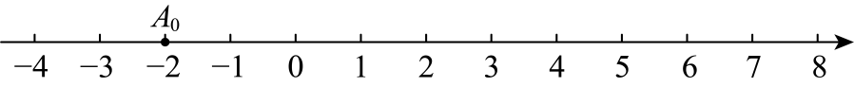
【答案】 ① 8 ②. 2022
【解析】
【分析】本题考查数字变化的规律，能依次求出点(为正整数)所表示的数并发现规律是解题的关键；
依次求出点(为正整数)所表示的数，发现规律即可解决问题．
【详解】解：由题知，
因为数轴上点表示的数为，且(不与重合)，分别到1对应的点的距离相等，
所以，
即点表示的数为4；
依次类推，点表示的数为0，点表示的数为6，点表示的数为2，点表示的数为8，点表示的数为，所以点(为正整数)表示的数为：，点表示的数为：．
当时，，
即点表示的数为8；
当时，
，
即点表示数为2022．
故答案为：8，2022．
三、解答题（共46分，第19，21，23题，每题4分，第20，22，24，25题，每题5分，第26，27题，每题7分）解答应写出文字说明或演算步骤.

二中教育集团
15. 如图，一个大正方形的四个角落分别放置了四张大小不同的正方形纸片，其中1号，2号两张正方形纸片既不重叠也无空隙．已知1号正方形边长为a，2号正方形边长为b，则阴影部分的周长是________．（用含a，b的式子表示）
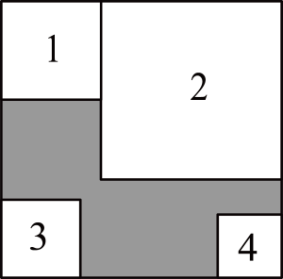
【答案】##
【解析】
【分析】此题考查了整式的加减的应用，解题的关键是明确题意，利用数形结合的思想解答．先表示出阴影部分所有竖直的边长之和和所有水平的边长之和，再表示出阴影部分的周长，然后进行整理即可得出答案．
【详解】解：由图可得，
最大的正方形的边长为，
阴影部分的水平长度之和为，竖直长度之和为，
∴阴影部分的周长为：，
故答案为：．
三、解答题（共68分，第17−20题，每题5分，第21题6分，第22−23题每题5分，第24−26题，每题6分，第27−28题，每题7分）

十一实验中学
16. 对于实数x、y我们定义一种新运算（其中m，n均为非零常数），等式右边是通常的四则运算，由这种运算得到的数我们称之为线性数，记为，其中x、y叫做线性数的一个数对．若实数x、y都取正整数，我们称这样的线性数为正格线性数，这时的x、y叫做正格线性数的正格数对．
（1）若，则______．
（2）已知，，请回答问题：______，______．
【答案】 ①. 9 ②. 5 ③. 1
【解析】
【分析】本题考查实数的运算，理解“新运算、”以及“线性数”，“正格线性数“，正格数对”的意义是解决问题的关键．
（1）根据、的意义计算即可；
（2）根据、列方程组求解即可
【详解】解：（1）因为、，
所以、，
故答案为：9；
（2）因为、，、，、，
所以，，
解得，，
所以，
故答案为：5，1
三、解答题（共60分）

大兴区
16. 某学校把密码按照如下规律设置，根据提供的信息可以推断该校的密码是_____________．
账号：
密码
【答案】324880
【解析】
【分析】本题考查了数字类规律探索，有理数的混合运算，根据前面三个等式，寻找规律解决问题即可，由前面三个等式发现规律是解决问题的关键．
【详解】解：由三个等式，得到规律：
可知：，，，
可知：，，，
可知：，，，
，，，
，
故答案为：．
三、解答题（本题共68分，第17-21题，每题5分，第22题6分，第23题5分，第24-26题6分，第27-28题，每题7分）
解答应写出文字说明、演算步骤或证明过程．

延庆区
16. 下面的框图是解方程的流程：
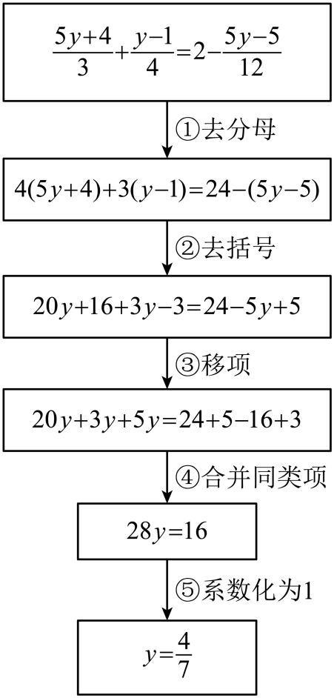
在上述五个步骤中，依据是“等式的基本性质2”的步骤有________．（只填序号）
【答案】①⑤##⑤①
【解析】
【分析】本题主要考查了等式的基本性质，解题的关键是熟练掌握等式基本性质．
【详解】解：等式的性质2：等式两边同时乘（或除）相等的数或式，两边依然相等；
若，
那么有，
或，
所以依据等式的性质2的步骤是①⑤．
故答案为：①⑤．
三、解答题（17-18题，每小题8分；19-26题，每小题5分；27-28题，每小题6分）

房山区
18. 某工作小组将生产相同零件的任务交给王刚和李明二人． 经前期统计，在一天内，王刚共加工个零件，加工时间为小时；在一天内，李明共加工个零件，加工时间为小时． 第一天，两人一共生产零件个，且加工时间相同，那么王刚共加工__________个零件；第二天开工前，该工作小组按第一天的分配结果分配了个零件的加工任务后，又给王刚分配了个零件的加工任务，给李明分配了个零件的加工任务，若二人都能在一天内加工完各自分配到的任务，且加工时间相同，则的值为__________．
【答案】 ①. 9 ②. ##
【解析】
【分析】本题主要考查了二元一次方程组的应用以及代数式之间的等量关系问题．根据第一天的工作情况可得：，求解可得王刚共加工零件的个数，分别表示出王刚和李明加工零件的总个数及他们每小时各自的工作量后，根据时间相等列等式计算即可．
【详解】解：根据第一天的工作情况可得，
，
解得，
则第一天两人的工作时间为小时，王刚每小时加工个，李明每小时加工个，
第二天王刚加工了个，李明加工了个，因为两人加工时间相同，
，
化简得：，
．
故答案为：9，．
三、解答题（本题共64分，第19题8分，每小题4分；第20题5分；第21题9分，第1小题4分，第2小题5分；第22、24题各5分；第23、25、26题各6分；第27、28题各7分）．解答应写出文字说明、演算步骤或证明过程．

昌平区
16. 有甲，乙，丙，丁，戊五支球队参加足球比赛，每支队伍进行10场比赛．球队在每场比赛中可能获得“胜”“平”“负”三种比赛结果，每种结果对应不同的分值，并在10场比赛结束后结算队伍总分．甲队伍胜10场，总分30分；乙队伍胜6场，平4场，总分22分；丙队伍胜4场，平3场，总分15分；丁队伍胜5场，平2场；戊队伍获胜的场数是负的场数的2倍，且队伍总分是本队平场得分的4倍．根据以上信息，丁队伍总分是________，将五支队伍按分数从高到低排序，结果为________（填写下面正确结果的序号）．
①甲乙丙丁戊；②甲乙丁丙戊；③甲乙丁戊丙；④甲乙戊丁丙
【答案】 ①. 17 ②. ③
【解析】
【分析】本题主要考查了有理数混合运算的应用，一元一次方程的应用，解题的关键是根据题意得出胜一场得分，平一场得1分，负一场得分为：0分．
【详解】解：∵甲队伍胜10场，总分30分，
∴胜一场得（分），
∵乙队伍胜6场，平4场，总分22分，
∴平一场得（分），
∵丙队伍胜4场，平3场，总分15分，
∴负一场得分为：，
∵丁队伍胜5场，平2场，
∴丁队伍总分为：（分），
设戊队伍负的场数为x场，则胜的场数为场，根据题意得：
，
解得：，
∴胜的场数为4场，平的场数为：（场），
戊队伍总分为：（分），
∵，
∴五支队伍按分数从高到低排序为：③甲乙丁戊丙．
故答案为：17；③．
三、解答题（本题共68分，第17－22题，每小题5分，第23－26题，每小题6分，第27－28题，每小题7分）解答应写出文字说明，演算步骤或证明过程．

昌平区
18. 如图，琳琳将三角形沿虚线剪去一个角得到四边形，设三角形与四边形的周长分别为m和n，则m与n的大小关系是________，理论依据是：________．
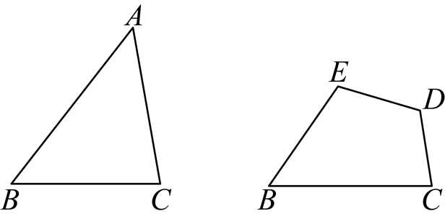
【答案】 ①. ②. 两点之间，线段最短
【解析】
【分析】本题考查了线段的性质，根据两点之间，线段最短即可解答．
【详解】解：根据两点之间，线段最短，
得．
故答案为：，两点之间，线段最短．
三、解答题（本大题共7个小题：共60分）

朝阳区
16. 某社区为增强居民体质，体现以人民为中心的理念，准备到一家健身器材专卖店购置一批健身器材供居民健身使用．该专卖店推出两种优惠活动，并规定只能选择其中一种．
活动一：所购商品按原价打八折；
活动二：所购商品按原价每满400元减100元．（如：所购商品原价为400元，可减100元，需付款300元；所购商品原价为900元，可减200元，需付款700元）
（1）若购买一件原价为550元的健身器材，更合算的选择方式为活动______；
（2）若购买一件原价为元的健身器材，选择活动二比选择活动一更合算，则的取值范围是______．
【答案】 ①. 一 ②. 或
【解析】
【分析】（1）分别计算出两个活动需要付款价格，进行比较即可；
（2）活动二分三种情况讨论：当时；当时；当时；分别列出代数式即可．
【详解】解：（1）购买一件原价为550元的健身器材时，
活动一需付款：元，
活动二需付款：元，
活动一更合算；
（2）这种健身器材的原价为元，
活动一所需付款为：元，
活动二：当时，所需付款为：元，当时，所需付款为：元，当时，所需付款为：元．
∵ 选择活动二比选择活动一更合算，
当时，，活动一更合算；
当时，
，解得；
∴当时，活动二比选择活动一更合算；
当时，
，解得
∴当时，活动二比选择活动一更合算；
综上所述：当或时，活动二比选择活动一更合算．
【点睛】本题考查了一元一次不等式的应用，关键是根据不同的取值范围列出相应的不等关系求解．
三、解答题（共52分，第17-24题，每题5分，第25-26题，每题6分）

石景山区
16. 已知a是不为1的有理数，我们把称为a的差倒数，如：2的差倒数是，的差倒数是．已知，是的差倒数，是的差倒数，是的差倒数，…，依此类推，则______．
【答案】
【解析】
【分析】计算出数列的前4个数，得出数列以，，4为周期，每3个数一循环，据此求解可得．
【详解】解：∵，
∴，，，……，
∴以上数列以，，4为周期，每3个数循环．
∵，
∴．
故答案为：．
【点睛】本题考查了数字的变化规律，得到相应的数据及变化规律是解答本题的关键．
三、解答题（本题共68分，第17－22题，每小题5分，第23－26题，每小题6分，第27，28题，每小题7分）解答应写出文字说明、演算步骤或证明过程．

西城区
16. “幻方”最早记载于春秋时期的《大戴礼》中，现将1，2，3，4，5，7，8，9这八个数字填入如图1所示的“幻方”中，使得每个三角形的三个顶点上的数字之和都与中间正方形四个顶点上的数字之和相等．若按同样的要求重新填数如图2所示，则的值是________，的值是________．
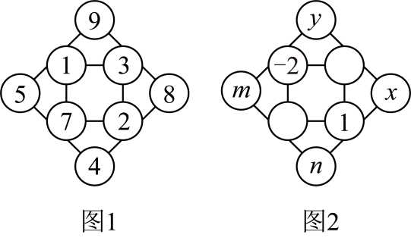
【答案】 ①. －3 ②. 3
【解析】
【分析】本题主要考查了有理数的运算，先设中间的四个的右上的数字为p，左下的数字为q，再根据题意列出关系式，整理可得答案．
【详解】设中间的四个的右上的数字为p，左下的数字为q，
根据题意，得，，
将上式变形得，．
故答案为：，3．
三、解答题（共68分，第17题17分，第18－19题，每题6分，第20题12分，第21题6分，第22－24题，每题7分）

通州区
16. 如图，a、b、c是数轴上点表示的有理数计算： ________．
【答案】
【解析】
【分析】此题主要考查了数轴和绝对值，正确得出各式的符号是解题关键．直接利用数轴得出，，进而利用绝对值的性质化简得出答案．
【详解】解：由数轴可得：
，
所以，，，
故：
．
故答案为：．
三、解答题（17题5分，18－20每题6分，21－23每题5分，24－28每题6分，共68分）

门头沟区
16. 综合实践课上，老师带领学生制作A，B两个飞机模型，每个飞机模型都需要先进行打磨，再进行组装两道工序，才能完成制作，已知制作这两个飞机模型每道工序所需的时间如下：
工序  时间（分钟）  模型 | 打磨 | 组装
A模型 | 8 | 4
B模型 | 5 | 10
在不考虑其他因素的前提下，
（1）如果由一名学生单独完成这两个飞机模型的制作，那么需要__________分钟；
（2）如果由两名学生分工合作，一名学生只负责打磨，另一名学生只负责组装，那么完成这两个飞机模型的制作最少需要__________分钟．
【答案】 ①. ②. 19
【解析】
【分析】此题主要考查了推理与论证，也考查学生的分析问题和解决问题的能力，分类讨论的思想，是一道比较简单的题目．
（1）由表格信息可得由一名学生单独完成这两个飞机模型的制作的时间；
（2）分两种情况，①当前一名同学先打磨模型B．②当前一名同学先打磨模型A．再比较大小即可．
【详解】解：（1）如果由一名学生单独完成这两个飞机模型的制作，那么需要分钟
（2）前一名同学先打磨模型B，需要5分钟，然后后一名同学组装模型B需要10分钟，同时前一名同学打磨模型A完成，之后后一名组同学组装模型A需要4分钟，则共用时间为分钟，
前一名同学先打磨模型A，需要8分钟，然后后一名同学组装模型A需要4分钟，同时前一名同学打磨模型B完成，之后后一名组同学组装模型B需要10分钟，则共用时间为分钟，
∵，所以这两个模型都制作完成所需的最短时间为19分钟．
三、解答题（本题共68分，第17～21题每小题5分，第22～26题每小题6分，第27题7分，第28题6分．解答应写出文字说明、证明过程或演算步骤．）

顺义区
20. 自行车的链条由一个个小的链节组成，如图，每个链节的长度为，链节与链节之间交叉重叠部分的圆的直径为．
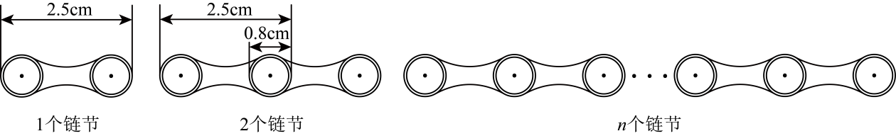
则n个链节依次连在一起的长度是______，如果一辆自行车的链条（安装前）由98个这样的链节组成，那么这辆自行车的链条（安装后）的总长度是______．
【答案】 ①. ②.
【解析】
【分析】本题考查图形的变化规律问题．观察图形，可知n节链条有处交叉重叠，总长减去重叠部分即为所求；代入98求解即可，由于首尾环形相连，总长还需再减去．
【详解】解：由题意得，n节链条的长；
故答案为：；
当时，链条拉直的长度为，
又∵自行车链条首尾环形相连，
∴这辆自行车上链条总长度是．
故答案为：．
三、解答题（共12道小题，每小题5分，共60分）

